Государственная корпорация по атомной энергии
«Росатом»

ОТДЕЛЕНИЕ ХИМИИ И НАУК О МАТЕРИАЛАХ рОССИЙСКОЙ
аКАДЕМИИ нАУК

Российский фонд фундаментальных исследований

ФЕДЕРАЛЬНОЕ ГОСУДАРСТВЕННОЕ УНИТАРНОЕ ПРЕДПРИЯТИЕ «ОРДЕНА ТРУДОВОГО КРАСНОГО ЗНАМЕНИ НАУЧНО-ИССЛЕДОВАТЕЛЬСКИЙ ФИЗИКО-ХИМИЧЕСКИЙ ИНСТИТУТ
ИМЕНИ Л.Я. КАРПОВА»

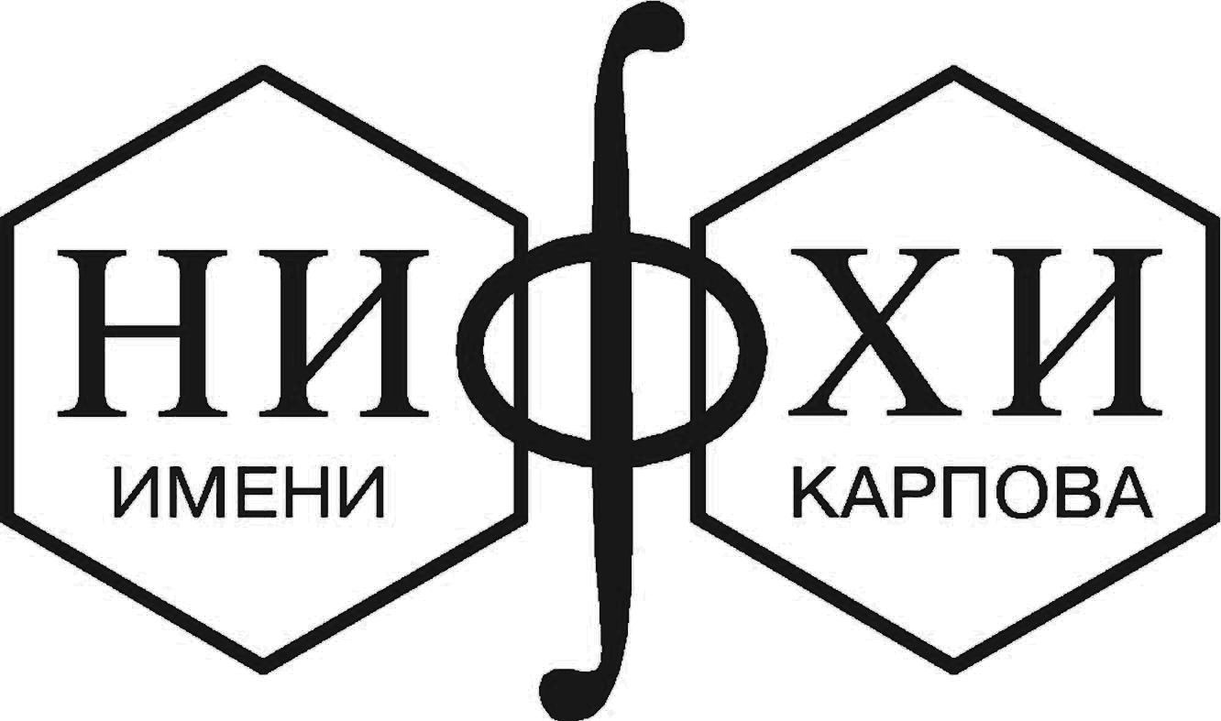

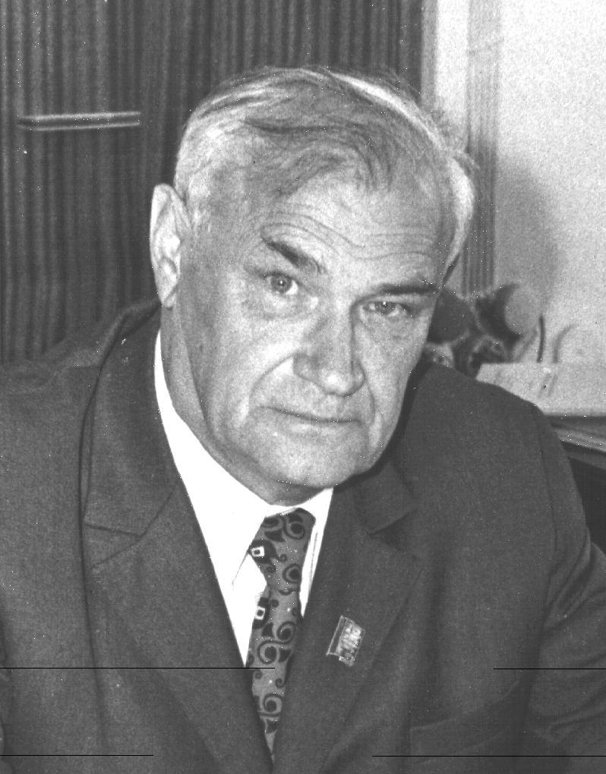

ВСЕРОССИЙСКАЯ КОНФЕРЕНЦИЯ
«СОВРЕМЕННЫЕ ПРОБЛЕМЫ КОРРОЗИОННО-ЭЛЕКТРОХИМИЧЕСКОЙ НАУКИ»,
ПОСВЯЩЕННАЯ 100-ЛЕТИЮ СО ДНЯ РОЖДЕНИЯ
АКАДЕМИКА Я.М. КОЛОТЫРКИНА
(МЕМОРИАЛ Я.М. КОЛОТЫРКИНА. Пятая сессия.)

18-22 октября 2010 г.
Москва
Уважаемые коллеги!

Приглашаем Вас принять участие в работе Всероссийской конференции «Современные проблемы коррозионно-электрохимической науки», посвященной 100-летию со дня рождения академика Я.М. Колотыркина. (Мемориал Я.М. Колотыркина. Пятая сессия).
Конференция будет проходить 18-22 октября 2010 г. в Научно-исследовательском физико-химическом институте имени Л.Я. Карпова» по адресу: Москва, переулок Обуха, дом 3-1/12, стр.6.

Проезд:
- станция метро «Курская» (радиальная, кольцевая), далее пешком;
- станция метро «Чкаловская», далее пешком;
- станция метро «Китай-город», далее пешком;
- станция метро «Новокузнецкая», далее трамваем № А, 3, 39 или маршрутным такси до остановки ул. Воронцово поле»;
- станция метро «Третьяковская», далее трамваем № А, 3, 39 или маршрутным такси до остановки ул. Воронцово поле»;
- станция метро «Чистые пруды», далее трамваем № А, 3, 39 или маршрутным такси до остановки ул. Воронцово поле»;
- станция метро «Тургеневская», далее трамваем № А, 3, 39 или маршрутным такси до остановки ул. Воронцово поле»;
- станция метро «Сретенский бульвар», далее трамваем № А, 3, 39 или маршрутным такси до остановки ул. Воронцово поле».

Телефон для справок: (495) 917-11-57
Факс: (495) 917-24 -90
E-mail: jr25@yandex.ru
reform@cc.nifhi.ac.ru
reformir@ yandex.ru

Иллюстративный материал для пленарных и секционных докладов представляется в электронном виде (компьютерная презентация в формате ppt, версия не выше 2003).

ОРГАНИЗАЦИОННЫЙ КОМИТЕТ

Председатель | к.т.н. Подкосов В.Н., генеральный директор ФГУП НИФХИ им. Л.Я. Карпова.
Заместители председателя: | д.т.н. Салько А.Е., первый заместитель генерального директора - директор по науке, ФГУП НИФХИ им. Л.Я. Карпова;
 | д.х.н. Реформатская И.И., директор НТЦ Коррозии и электрохимии ФГУП НИФХИ им. Л.Я. Карпова.
Учёный секретарь | к.ф.-м.н. Лакеев С.Г.
Члены | д.ф.-м.н. Патаракин О.О., первый заместитель директора Дирекции по научно-техническому комплексу Государственной корпорации «РОСАТОМ»
 | д.ф.-м.н. Будыка А.К., ученый секретарь Государственной корпорации «РОСАТОМ»
 | академик РАН Алдошин С.М., вице-президент РАН
 | академик РАН Берлин А.А., Директор Института химической физики им. Н.Н. Семенова РАН
 | д.х.н. Сигейкин Г.И., научный руководитель центра аналитических исследований в области физики, химии и биологии при Президиуме РАН
 | член-кор. РАН Полукаров Ю.М.
 | член-кор. НАН Украины Похмурский В.И.
 | д.х.н. Колесников В.А., ректор РХТУ им. Д.И. Менделеева
 | д.т.н. Тимонин В.А., директор ОАО «ВНИИК»
 | д.х.н. Касаткин Э.В., зав. лабораторией ФГУП НИФХИ им. Л.Я. Карпова
 | д.ф.-м.н. Тимашев С.Ф., главный научный сотрудник ФГУП НИФХИ им. Л.Я. Карпова

ПРОГРАММНЫЙ КОМИТЕТ

Председатель | д.х.н. Подобаев А.Н.
Члены | д.х.н. Каспарова О.В.
 | с.н.с. Ащеулова И.И.

ГРУППА ТЕХНИЧЕСКОЙ ПОДДЕРЖКИ

Аракчеева А.П., Воронцов П.С., Караев С.В., Осипов М.Ю., Рапов А.Ю., Родикова С.И., Чибышева В.Д., Шигалович С.Е., Шишлов Д.С..

ПРОГРАММА
18-22 октября 2010 г.
Москва
НИФХИ им. Л.Я. Карпова
(актовый зал административного корпуса)

18 октября (понедельник)

9.30 - 11.30. Регистрация участников конференции.
11.30 - 13.00. Открытие конференции.
Выступление генерального директора ФГУП НИФХИ им. Л.Я. Карпова д.т.н. Подкосова В.Н.
Приветствия почетных гостей конференции.

13.00 - 14.00. Обед

ПЛЕНАРНЫЕ ДОКЛАДЫ
14.00. Касаткин Э.В. «Теория Я.М. Колотыркина о растворении металлов на эквипотенциальных поверхностях и их наносвойства»
14.40. Реформатская И.И. «Локальная коррозия металлов в условиях эквипотенциальности поверхности»
15.20. Каспарова О. В. «Теория межкристаллитной коррозии нержавеющих сталей»

16.00 – 16.15. Кофе-брейк

16.15. Глазов Н. П. «Проблемы противокоррозионной защиты стальных трубопроводов»
16.55. Кузнецов Ю.И., Андреева Н.П «Адсорбция ингибиторов и стабилизация ею пассивного состояния металлов в нейтральных средах»

17.40. Фуршет для участников конференции

19 октября (вторник)

ПЛЕНАРНЫЕ ДОКЛАДЫ
9.30. Стеклов О.И. Проблемы коррозии и деградации свойств трубных сталей магистральных газонефтепроводов при длительной эксплуатации
10.05. Кузнецова Е.Г. Актуальные теоретические и прикладные разработки для оценки опасности коррозии и эффективности электрохимической защиты подземных стальных трубопроводов коммунального назначения
10.40. Завьялов В.В. Оценка применимости средств антикоррозионной защиты трубопроводов для условий месторождений Западной Сибири

11.15 - 11.30. Кофе-брейк

11.30. Поляков С.Г. «Электрохимический мониторинг стресс-коррозионного растрескивания магистральных газопроводов»
12.05. Похмурский В.И., В.И.Маруха, И.Н. Зинь, Л.М. Билый, И.П. Гнып. «Разработка методов противокоррозионной защиты арматуры при инъекционном ремонте железобетонных конструкцій»

12.40 – 13.20 Обед

СЕКЦИОННЫЕ ДОКЛАДЫ
13.20. Рублинецкая Ю.В., Слепушкин В.В. «Общая теория анодного растоврения сплавов в условиях локального электрохимического анализа»
13.40. Болотнов А.М., Гарифуллина С.Р. , Литвинова О.А., Глазов Н.Н., Глазов Н.П., Башаев М.А. «Компьютерное прогнозирование коррозионного состояния трубопровода и оптимизация параметров катодной защиты»
14.00. Хижняков В.И., Жилин А.В. «Влияние степени превышения плотности тока катодной защиты над плотностью предельного тока по кислороду и механических напряжений на электролитическое наводороживание стали 17ГС»
14.20. Шишканов Б.А., Ащеулова И.И., Реформатская И.И., Бегишев И.Р. «Защита внутренней поверхности резервуаров с сернистой нефтью полимерными и лакокрасочными покрытиями»
14.40. Ярославцева О.В., Бочкарева О.А., Останина Т.Н., Рудой В.М., Соловьев А.С. «Влияние цинкнаполненных грунтов на катодное отслаивание полимерных покрытий»
15.00. Бартенева О.И., Бартенев В.В. Кислотная коррозия алюминия в условиях контактного осаждения висмута
15.20 Мощенская Е.Ю., Рублинецкая Ю.В., Слепушкин В.В. «Моделирование фазовой диаграммы «состав-ток» трехкомпонентной эвтектической системы кадмий-олово-висмут»

15.40 - 16.00. Кофе-брейк

16.00. Николайчук П. А., Канатьева И. И., Тюрин А. Г. «Диаграмма потенциал – рН системы Сu – Н₂О»
16.20. Тюрин А. Г., Николайчук П. А., Хоруженко М. В. «Термодинамика химической и электрохимической устойчивости сплавов системы Ti – Si»
16.40. Штефан В.В., Холоменюк Е.А. «Коррозионное поведение гафния в кислых и нейтральных растворах»
17.00. Штефан В.В., Шевякин С.В., Смирнова О.Ю. «Коррозионное поведение оксидированного сплава титана ОТ»
17.20. Малышев В.В., Ускова Н.Н. «Коррозионно-электрохимическое поведение титана с покрытием карбида молибдена»
17.40. А.Г. Бережная , П.И. Огарев «Влияние некоторых органических соединений на электрохимическое поведение эвтектических сплавов на основе олова»
18.00. М.В. Бойко, С.Б. Булгаревич «Координационный механизм растворения поверхностной оксидной плёнки на железе в водных средах»
20 октября (среда)

ПЛЕНАРНЫЕ ДОКЛАДЫ
9.30. Калужина С.А., Борисенкова Т.А., Скрыпникова Е.А. «Закономерности локальной депассивации меди и алюминия в средах с различным рН в присутствии неорганических и органических добавок»
10.05. Замалетдинов И.И., Оглезнева С.А. «О кинетике питтинговой коррозии компактных и порошковых сталей»
10.40. Синявский В.С. «Закономерности электрохимического торможения питтинговой коррозии алюминиевых сплавов и прогнозирование их коррозионной долговечности»

11.15 - 11.30. Кофе-брейк

11.30. Таранцева К.Р., Пахомов В.С. «Исследование, моделирование и прогнозирование питтинговой коррозии нержавеющих сталей в движущихся средах»
12.05. Панасюк В.В., Дмытрах И.Н., Никифорчин Г.Н. «Механика коррозионного разрушения и оценка деградации конструкционных сплавов»
12.40. Андреев Ю.Я. «Аспекты термодинамического подхода к электрохимической пассивации Fe-Cr сплавов»

13.15 – 14.00. Обед

СЕКЦИОННЫЕ ДОКЛАДЫ
14.00. Ащеулова И.И., Реформатская И.И. «Влияние термической обработки и модифицирующих добавок на пассивируемость и питтингостойкость железохромкремниевых сплавов»
14.20. Подобаев А.Н. «Механизм образования и развития коррозионных язв с позиции модели пространственного разделения процессов растворения и пассивации металла»
14.40. Протасова И.В., Гаврилова Н. В., Маршаков И.К. «Наводороживание никеля в Ni-Zn сплавах»
15.00. Мушникова С.Ю., Харьков А.А., Попов В.И., Харьков О.А., Калинин Г.Ю. «Оценка склонности к коррозионному растрескиванию судостроительных сталей»
15.20. Панасюк В.В., Дмытрах И.Н., Никифорчин Г.Н. «Механика коррозионного разрушения и оценка деградации конструкционных сплавов»
15.40. Гаврилов Д.А., Пустов Ю.А., Шелехов Е.В. «Влияние анодного оксидирования на коррозионно-электрохимическое поведение наноструктурируемого аморфного сплава FeSiBNbCuP»
.
16.00 - 16.20. Кофе-брейк

16.20. Герцик О.М., Беднарская Л.М., Ковбуз М.А «Кристаллизация и антикоррозионные свойства аморфных CoFe(Me)SiB сплавов»
16.40. Кутузов А.В., Пустов Ю.А., Филонов М.Р. «Коррозионно-электрохимическое поведение медицинских сплавов системы Ni-Ti в условиях, моделирующих режимы их эксплуатации»
17.00. Розен А.Е. , Лось И.С. , Перелыгин Ю.П., Усатый С.Г., Крюков Д.Б., Кузнецов Е.В., Абрамов П.И. «Многослойный материал повышенной коррозионной стойкости и способы его получения»
17.20. Ширинов Т.И., Тагирли Г.М., Гусейнов М.Ч., Акперов Э.М. «Влияние термооброботки на коррозионно-электрохимическую поведению нержавеющей аустенитной стали в неокислительных кислотах»
17.40. Скибина Л.М., Бурдина Е.И., Соколенко А.И. «Кинетика осаждения, микроструктура, триботехнические и коррозионные характеристики никельорганических покрытий»

21 октября (четверг)

ПЛЕНАРНЫЕ ДОКЛАДЫ
9.30. Кайдриков Р.А., Журавлев Б.Л., Виноградова С.С. «Резонансные явления при локальном растворении хромоникелевых сталей низкочастотным током»
10.05. Пустов Ю.А. «Особенности и закономерности коррозионно-электрохимического поведения наностуктурируемых аморфных сплавов системы Fe-Si-B-Cu-Nb»
10.40. Решетников С.М. , Сюгаев А.В. , Ломаева С.Ф., Лялина Н.В., Печина Е.А. «Коррозионно-электрохимические свойства нанокристаллических материалов на основе железа»

11.15 - 11.30. Кофе-брейк

11.30. Тюрин А. Г. «Термодинамика химической и электрохимической устойчивости сплавов железа, хрома и никеля»
12.05. Шеин А.Б. «коррозионно-электрохимическое поведение силицидов и германидов металлов в различных средах».
12.40. Цупак Т. Е., Бек Р. Ю., Седойкин А.А. «Разработка высокопроизводительных процессов электроосаждения никелевых покрытий из электролитов, содержащих карбоновые кислоты»

13.15 – 14.00. Обед

СЕКЦИОННЫЕ ДОКЛАДЫ
14.00. Артамонов О.Ю., Ащеулова И.И., Реформатская И.И. «Роль микродобавок ванадия в коррозионно-электрохимическом поведении углеродистых и низколегированных сталей»
14.20. Беликов С.В., Корниенко О.Ю., Россина Н.Г., Логиновских А.М. «Оценка коррозионной стойкости Cr-Mo-V сталей, используемых для изготовления труб нефтегазового сортамента»
14.40. Сюгаев А.В., Ломаева С.Ф., Решетников С.М., Лялина Н.В. «Коррозионно-электрохимические свойства нанокомпозиционных материалов на основе железа и карбидов переходных металлов»
15.00. Киреев С.Ю., Перелыгин Ю.П. «Переходное электроспротивление как количественная характеристика коррозионной устойчивочти гальванических покрытий»
15.20. Малышев В.В.,Ускова Н.Н. «Физико-механические и коррозионные свойства гальванопокрытий карбида вольфрама и диборида циркония на стальных материалах»
15.40. Цупак Т. Е., Бек Р. Ю., Седойкин А.А. «Разработка высокопроизводительных процессов электроосаждения никелевых покрытий из электролитов, содержащих карбоновые кислоты»

16.00 - 16.20. Кофе-брейк

16.20. Тюрин А.Г., Костицына И.В., Мананников Д.А., Паршуков В.П. «Диаграммы потенциал – рН стали 20»
16.40. Тюрин А.Г., Костицына И.В., Мананников Д.А., Паршуков В.П. «Диаграммы химической и электрохимической устойчивости железоуглеродистых сплавов в водных средах, содержащих сероводород»
17.00. Николайчук П. А., Степанова Т. В., Тюрин А. Г. «Термодинамика химической и электрохимической устойчивости сплавов системы Ni – Si»
17.20. Тюрин А. Г., Николайчук П. А., Хоруженко М. В. «Термодинамика химической и электрохимической устойчивости сплавов системы Mo – Si»
17.40. Тюрин А.Г., Костицына И.В., Добычин В. А. «Диаграммы электрохимической устойчивости оксидов и сульфидов церия в стали»
18.00. Бережная А.Г., В.И. Мишуров «Влияние некоторых органических катионов на анодное поведение висмута в нейтральных средах»

22 октября (пятница)

ПЛЕНАРНЫЕ ДОКЛАДЫ
9.30. Андреев Н.Н., Старовойтова Е.В. «Направленное создание мигрирующих ингибиторов коррозии»
10.05. Цыганкова Л.Е., Шитикова Е.А, Зверева А.А.. «Ингибирование сероводородной и углекислотной коррозии и наводороживания стали»
10.40. Введенский А.В. «Особенности адсорбционных и электрохимических процессов на гомогенных бинарных сплавах»

11.15 - 11.30. Кофе-брейк

11.30. Вигдорович В.И. «Особенности влияния состава водно-этиленгликолевого растворителя и природы стимуляторов наводороживания на кинетику рвв на железе и диффузию водорода через стальную мембрану»
12.05. Гейдарзаде Г.М. «сорбционная очистка фенолсодержащих сточных вод природными алюмосиликатами»

12.40 – 13.40. Обед

СЕКЦИОННЫЕ ДОКЛАДЫ
13.40. Авдеев Я.Г. «К вопросу о механизме ингибирования коррозии стали в растворах минеральных кислот альдегидами»
14.00. Погребова И.С., Юрченко Р.И., Пилипенко Т.Н. «Ингибирование кислотной коррозии металлов полифункциональными четвертичными солями, содержащими карбонильные группы»
14.20. Садыхов К.И., Агаева З.Р., Аннагиев М.Х., Меликова И.Г. «Нитропроизводные минеральных масел как ингибиторы коррозии углеродистой стали»
14.40. Вершок Д.Б., Бойнович Л.Б., Кузнецов Ю.И., Булгаков Д.С., Алпысбаева Д.А. «Улучшение защитных свойств стали с конверсионными покрытиями гидрофобными Пассиваторами»
15.00. Погребова И.С., Лоскутова Т.В., Хижняк В.Г., Бобина М.Н. «Получение, структура и защитные свойства хромотитановых диффузионных покрытий»
15.20. Экилик В.В., Тихомирова К.С. «Растворение, пассивация, депассивация и репассивация свинца в растворах солей в зависимости от анионного состава и органических добавок»
15.40 - 16.00. Кофе-брейк

16.00. Ляхович А.М., Лялина Н.В., Сюгаев А.В., Решетников С.М. «Защитные свойства полимерных покрытий, полученных на железе в низктемпературной плазме углеводородов»
16.20. Акберов Э.М., Тагирли Г.М., Ширинов Т.И. «Термодиффузионное покрытие на основе хрома и карбида титана для защиты углеродистых сталей»
16.40. Лучкин А.Ю., Горичев И.Г., Авдеев Я.Г. «Электрохимические методы изучения скорости растворения окалины»
17.00. Мамедова С.А., Ягубов А.И., Нуриев А.Н., Мурадова Н.М., Гейдарзаде Г.М. «Разработка и исследование боридных покрытий для стальных изделий»
17.20. Рублинецкая Ю.В., Гукин А.Е., Слепушкин В.В. «Исследование оксидных слоев на металлах и сплавах методом локального электрохимического анализа»
17.40. Общая дискуссия, принятие решений, закрытие конференции.

